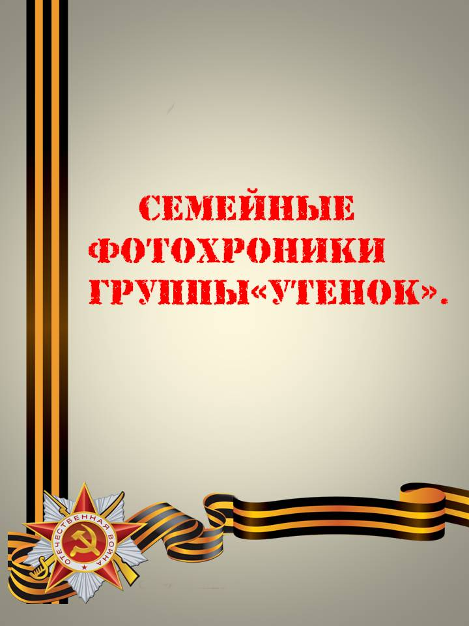
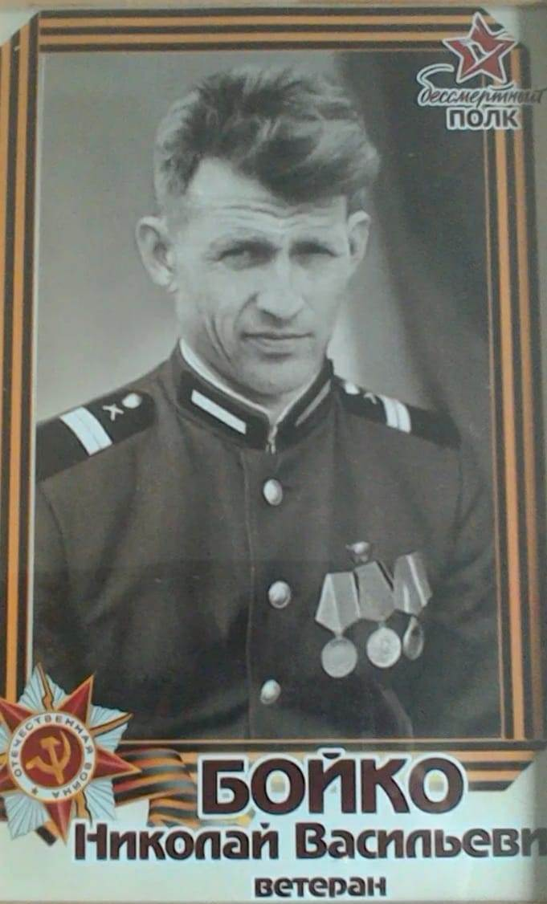

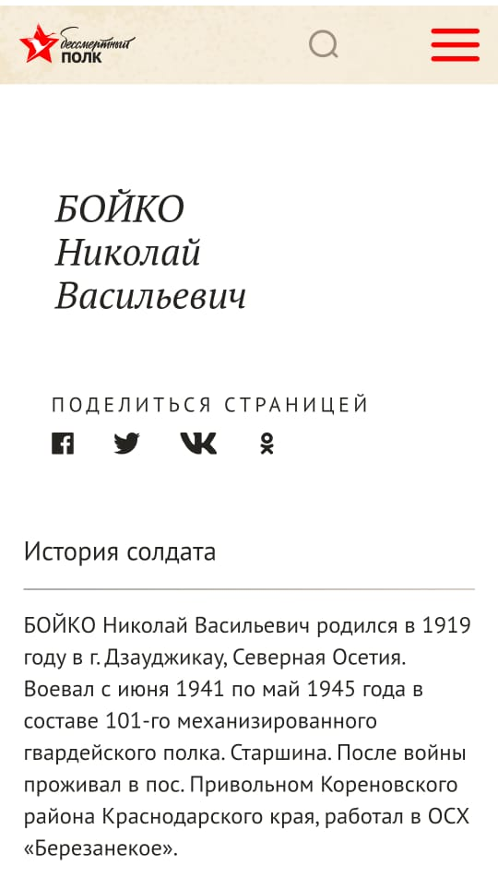

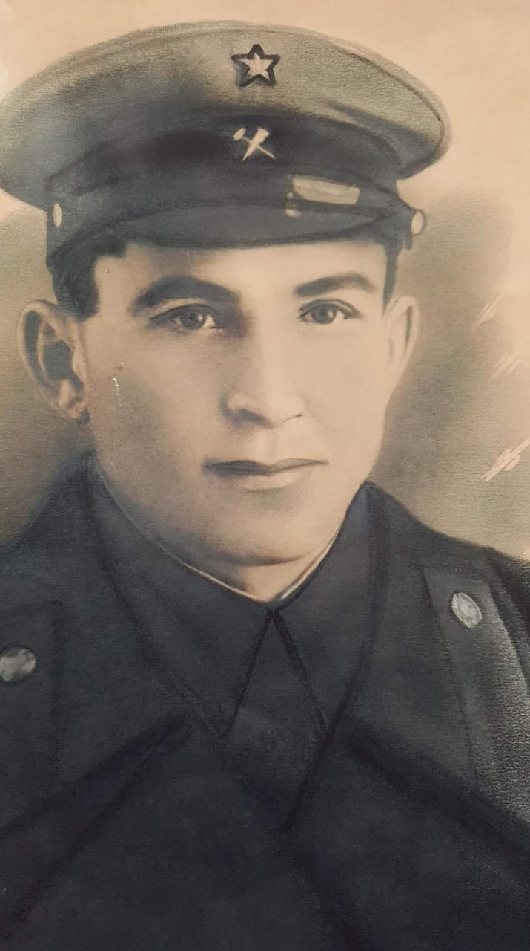

Корниенко
Николай Андреевич

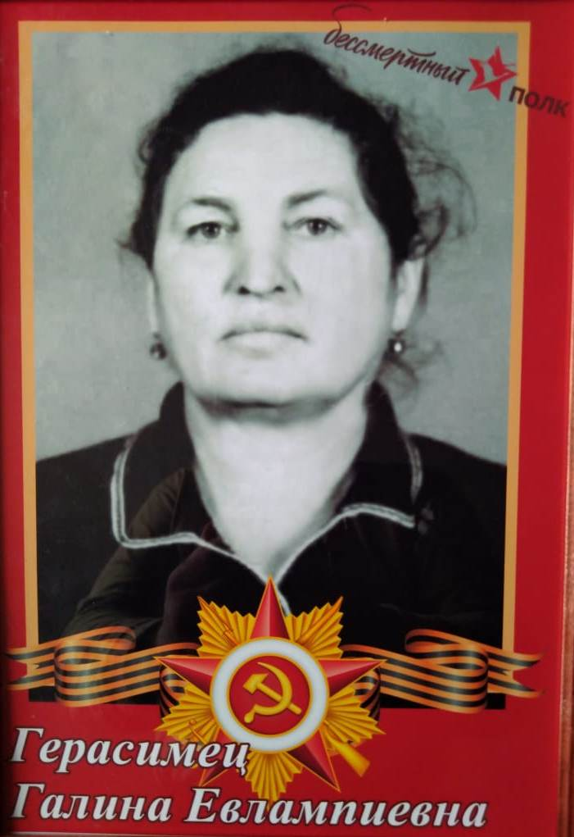

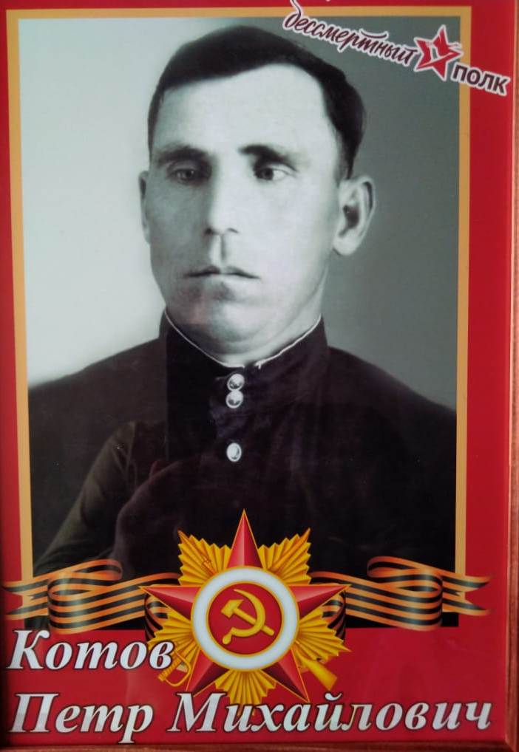

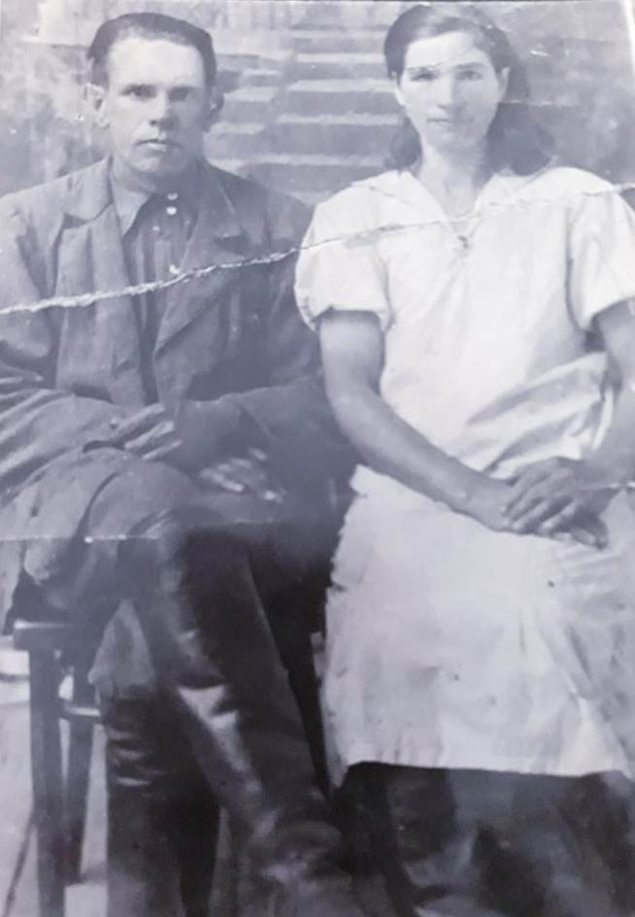

Сугаков Леон Михеевич
Погиб под Москвой
в декабре 1941году.

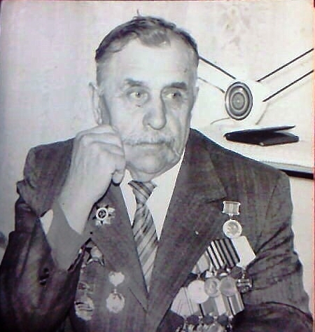

Бугаёв
Александр Николаевич

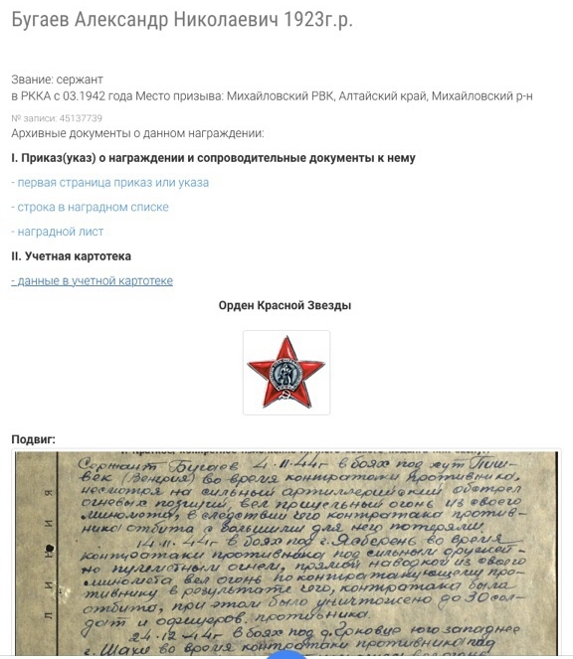

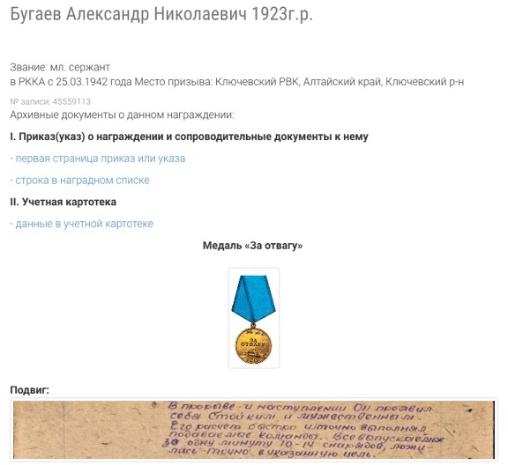

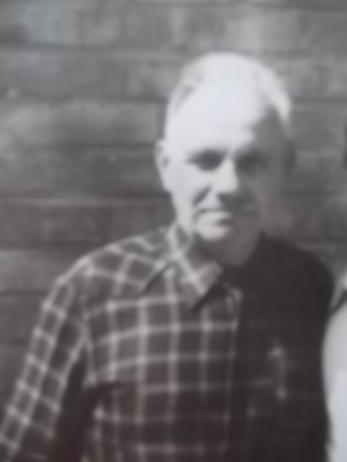

Посашков
Николай Фёдорович

Участник военных действий
на Курской дуге.
В 1985 году был награждён Орденом Отечественной войны 2-й степени.

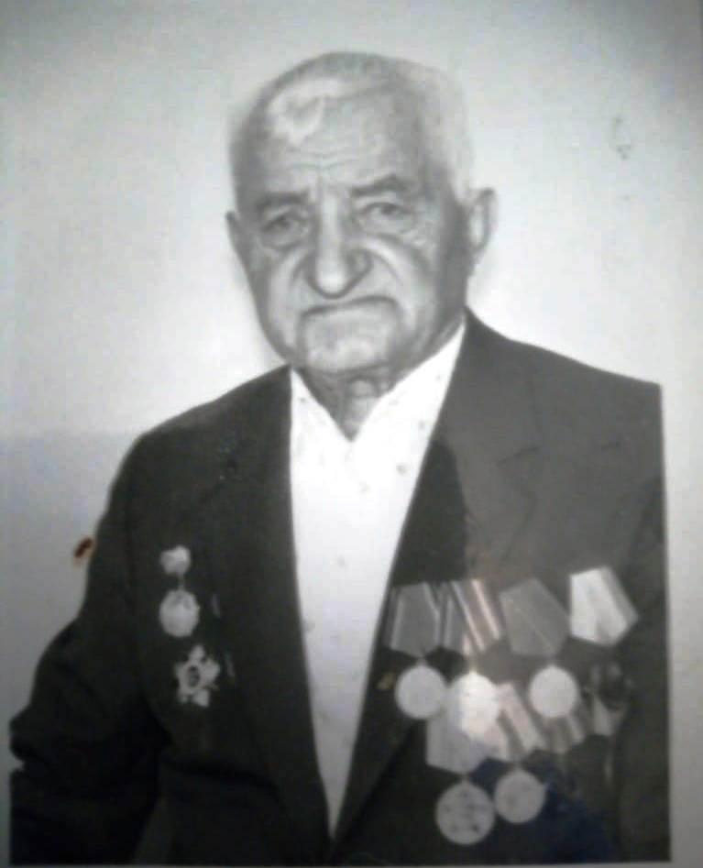
Леснов
Иван Васильевич

Леснов Иван Васильевич. Командир взвода в Казачьем партизанском отряде им. Буденного. В 1942 году совершил подвиг. Со своим отрядом поднял восстание против немцев-они сформировали карательный батальон из попавших в плен бойцов. Они уничтожили немцев и добрались до наших позиций. Об этом есть упоминания и в официальных хрониках войны.

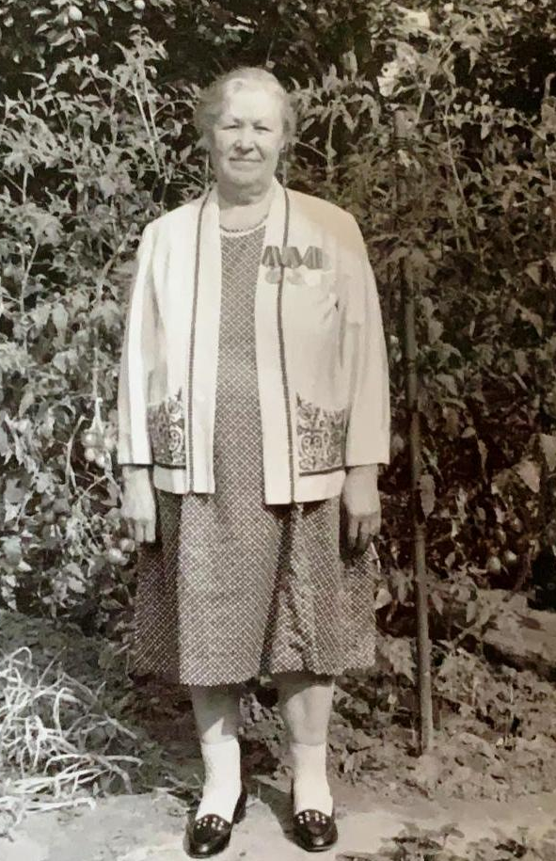

Бакина
Афанасья Петровна

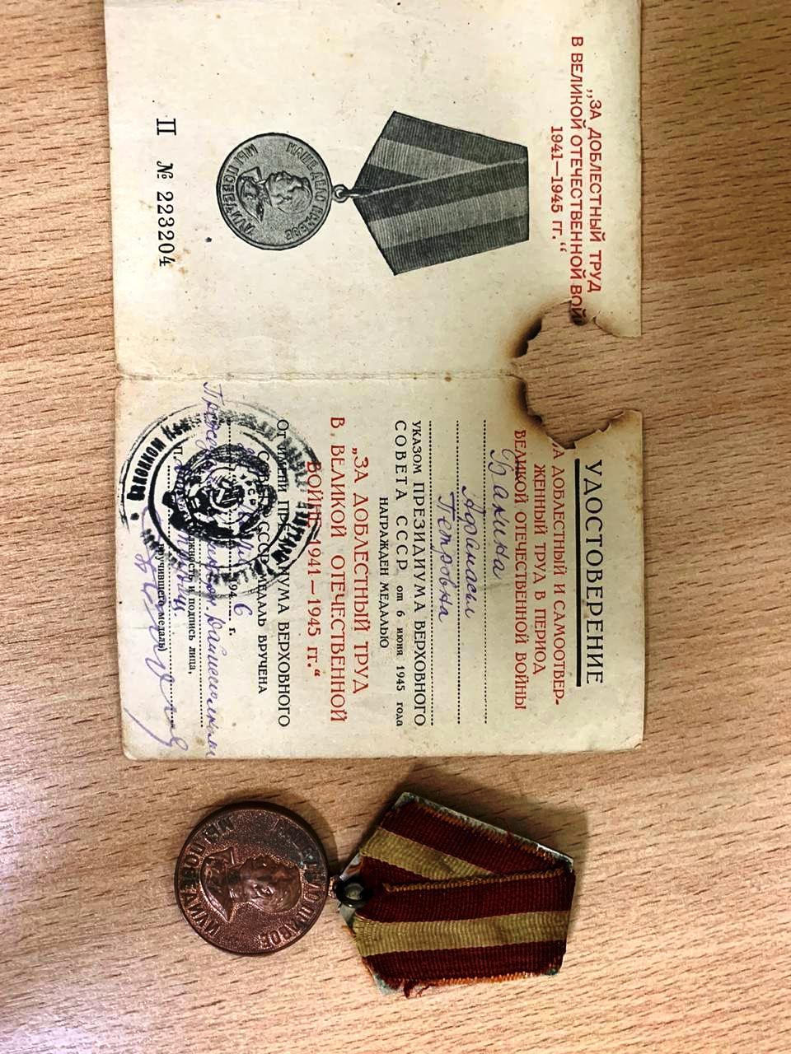
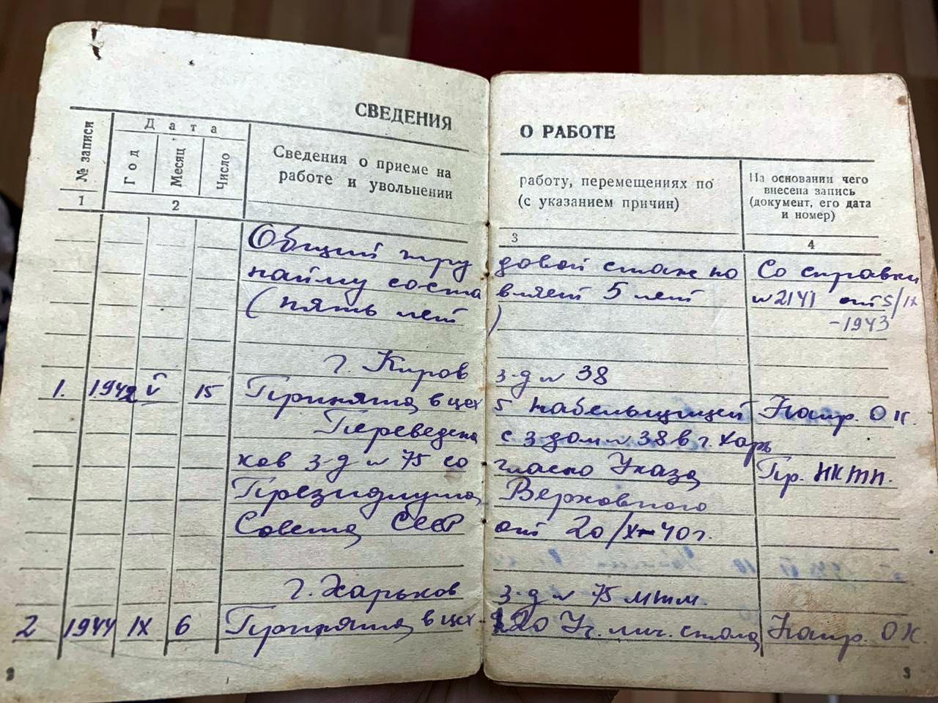
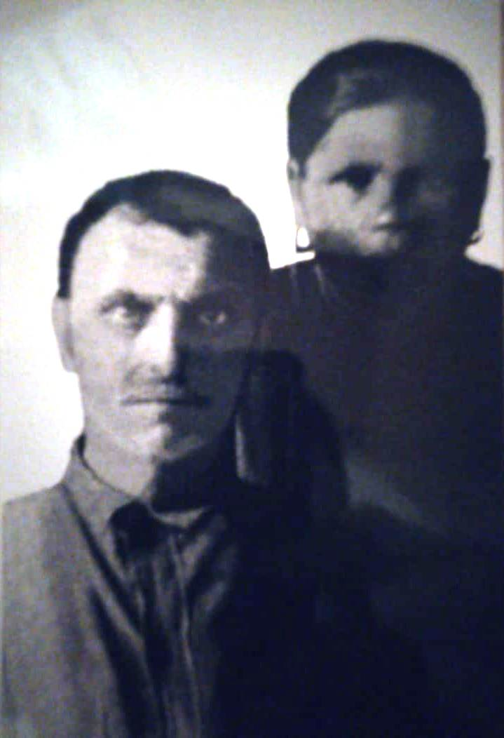

Айдаков
Никанор Иванович

Рядовой Айдаков
Никанор Иванович. Родился в 1900г. В Карагандинской области. Призван Болотнинским РВК Новосибирской области 10.01.1942г. Пропал без вести в апреле 1942г.

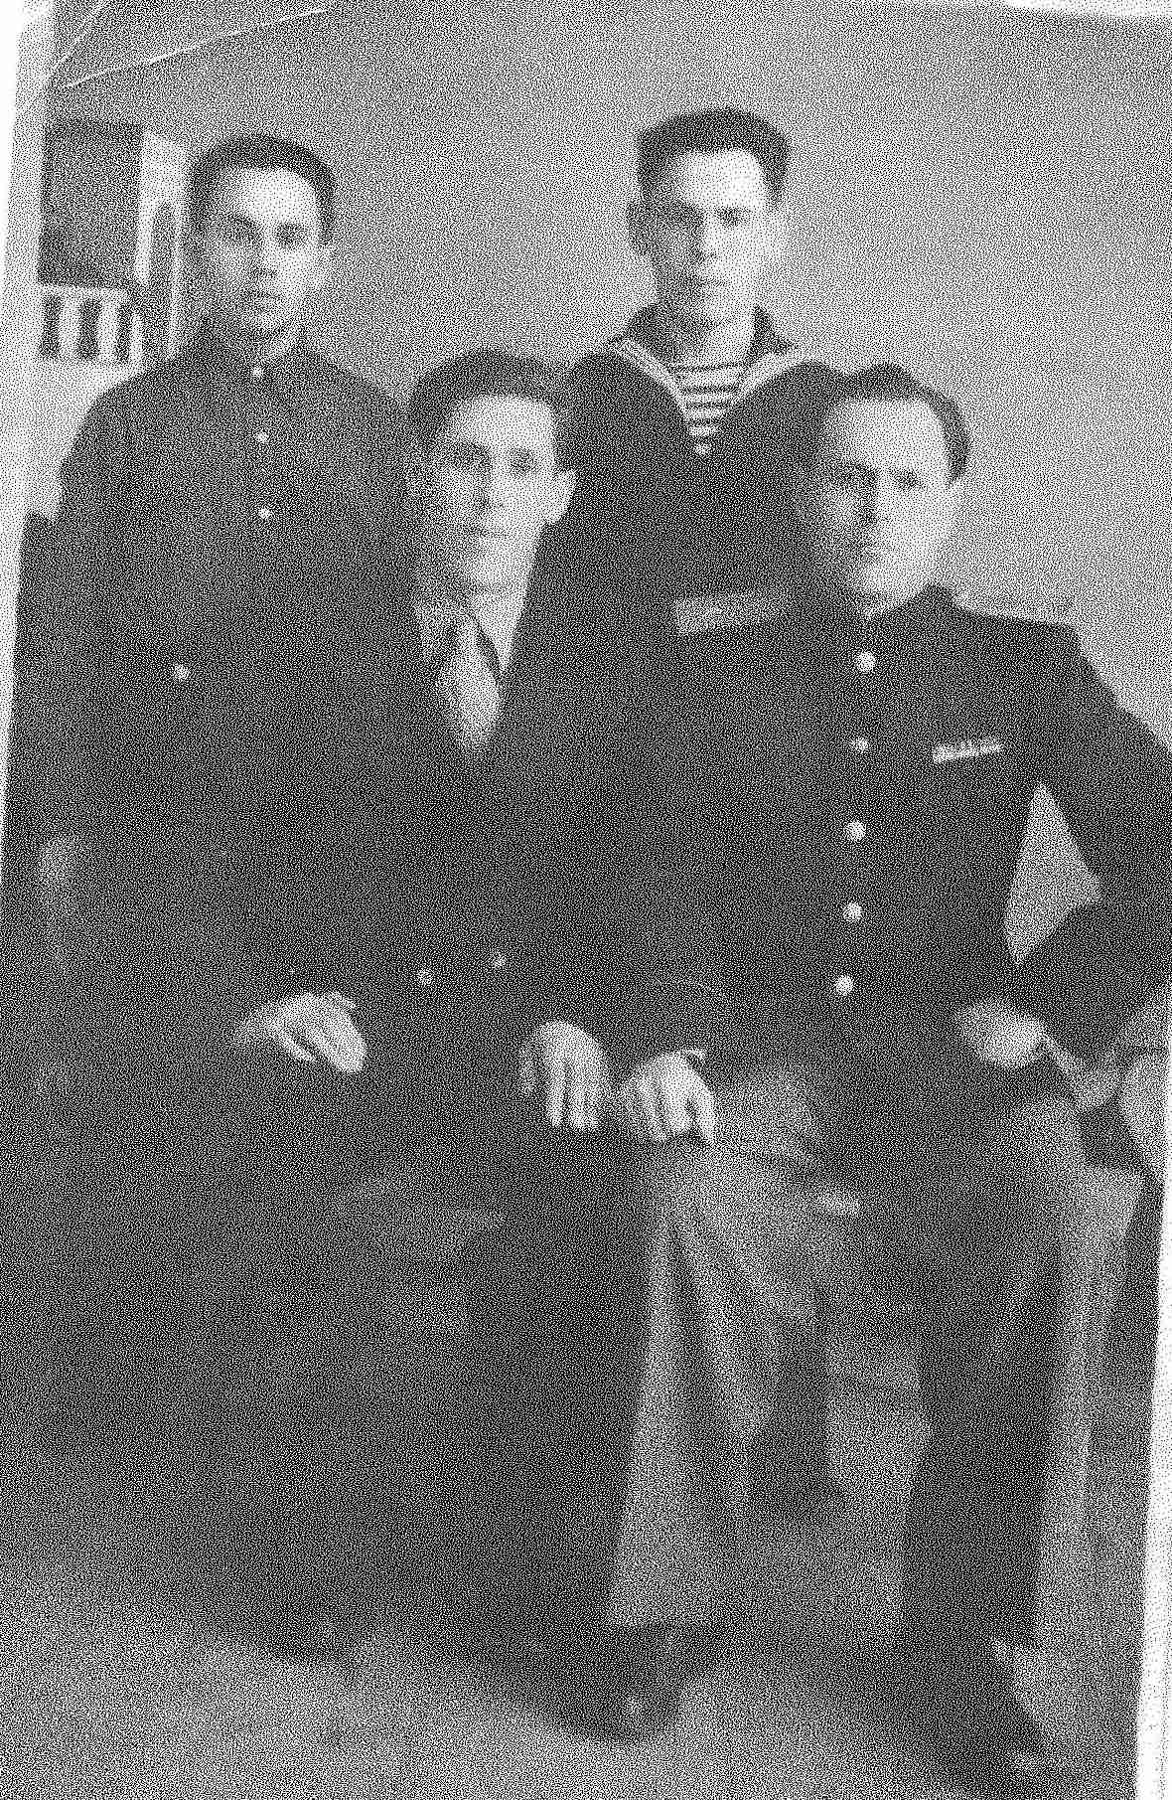

Мишустн
Александр Иванович
Мишустин
Николай Иванович

Братья Мишустины
Принимали участие в боевых действиях два брата:
Мишустин Александр Иванович, Мишустин Николай Иванович
(на фото в первом ряду)
и сестра Валентина Ивановна.

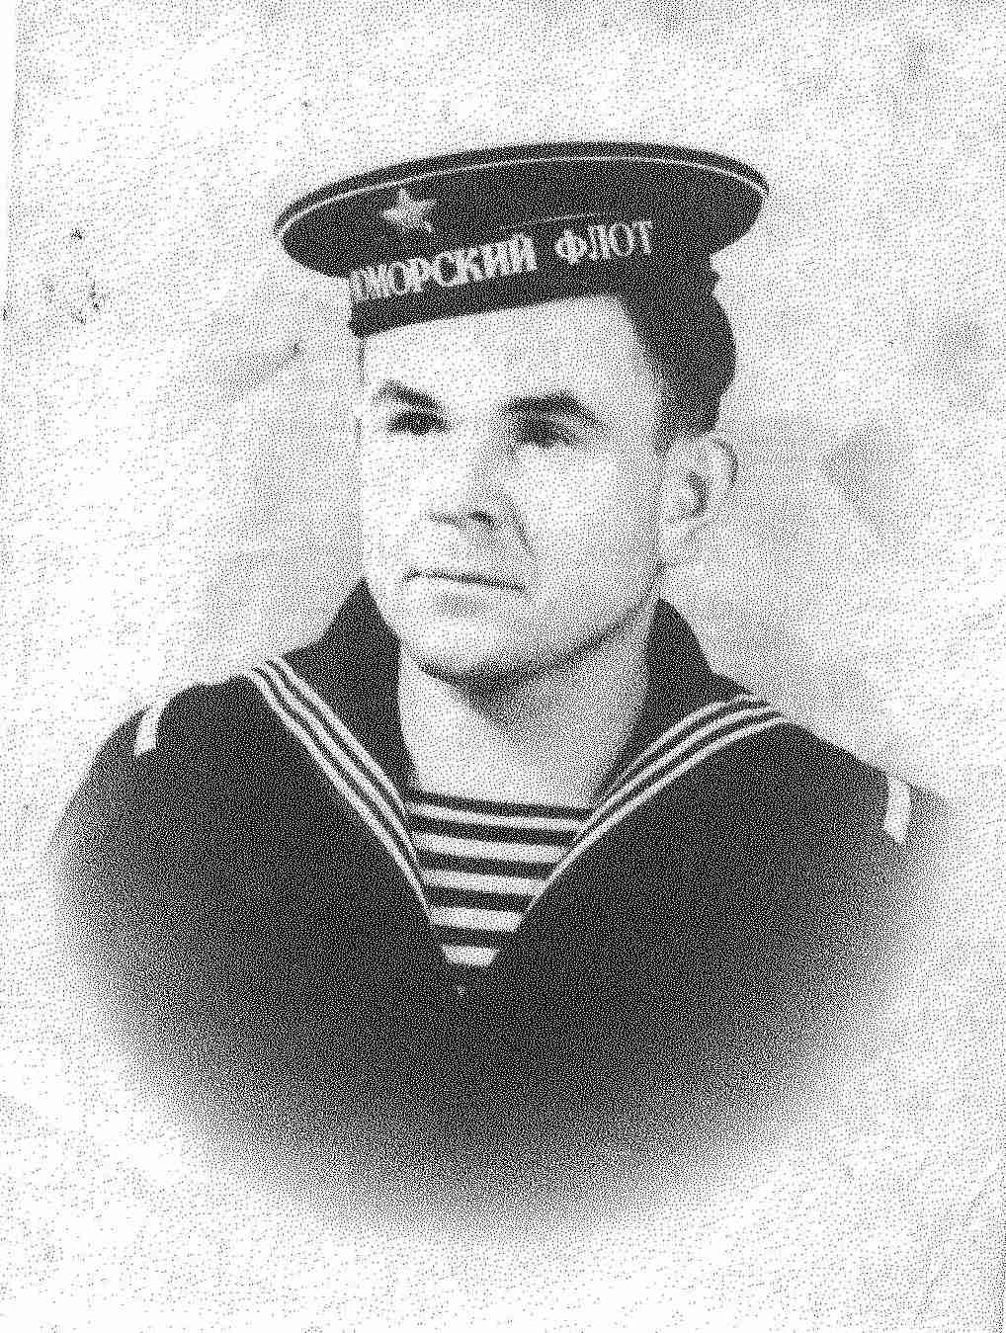

Коломыцев
Николай Михайлович

Матрос Черноморского флота. Погиб в боях за Новороссийск на Малой земле.

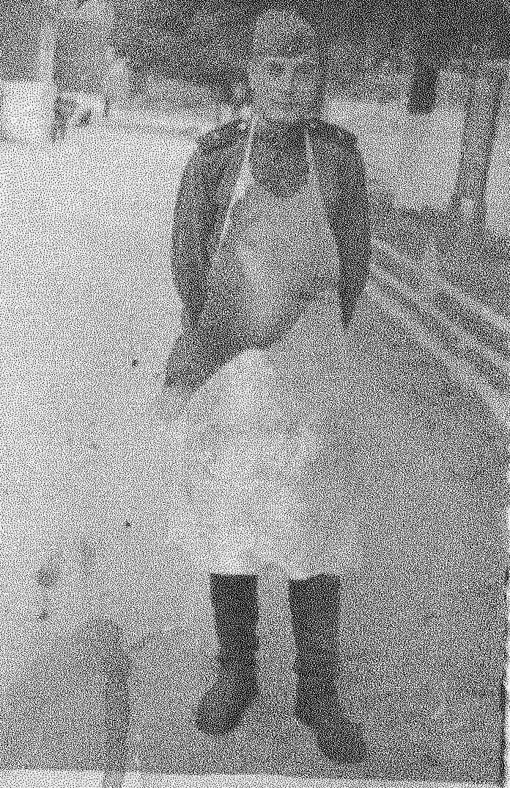

Ярчевский
Павел Игнатович

Рядовой Ярчевский
Павел Игнатович погиб при штурме города Берлина

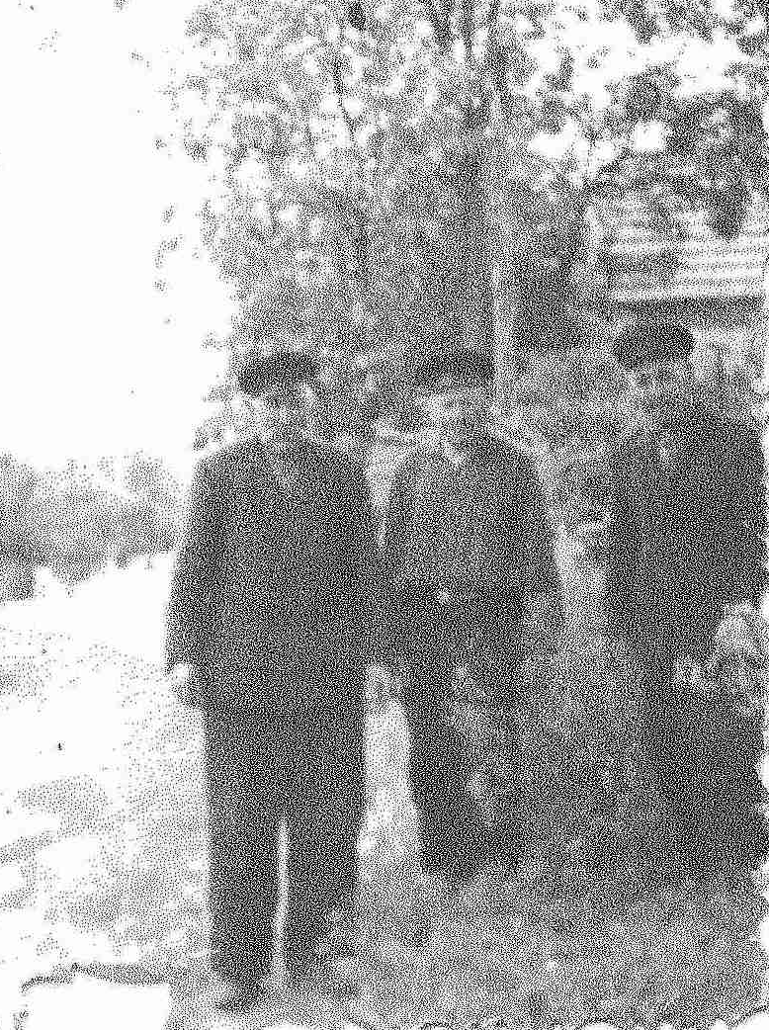

Славины
Григорий Макарович
Леонид Макорович
Александр Макарович

Славины
Григорий Макарович
Леонид Макарович
Александр Макарович.
Прошли войну от Сталенграда до Праги.

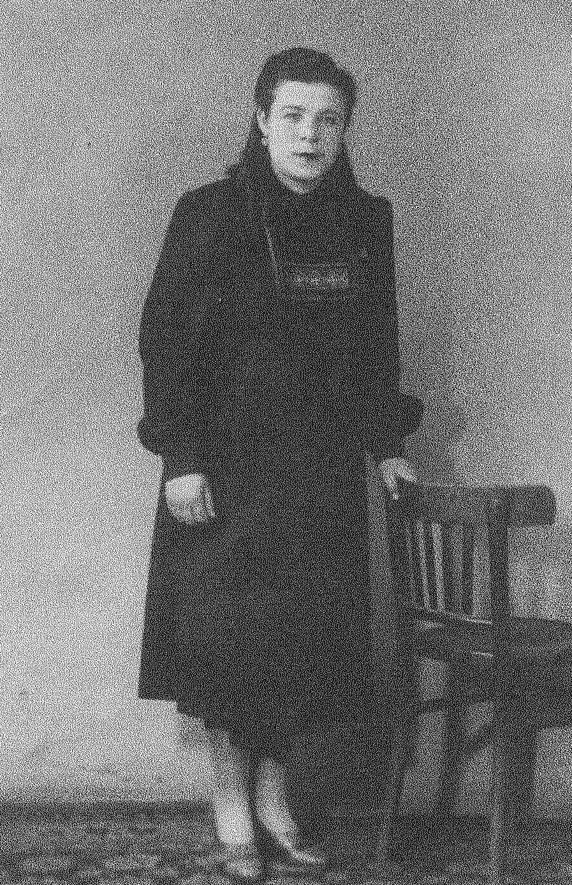

Мишустина
Валентина Ивановна

Мишустина Валентина Сергеевна
Ушла на фронт в 17 лет. Была медсестрой.

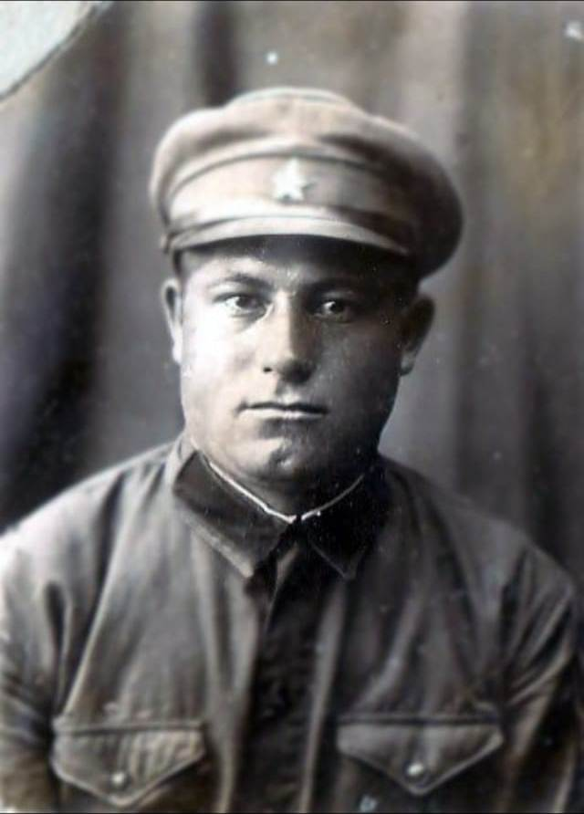

Чахлов
Дмитрий Степанович

Чахлов
Дмитрий Степанович.

153-я Смоленская дивизия
412 –й бронетанковый истребительный батальон
46 –я мотобригада.

